 |  |  |  |  |  |  |  |  |  | Автоматизированный банк данных |  |  |  |  |  |  |  |  |  | Форма 2
 |  |  |  |  |  |  |  |  |  | "Книга памяти" Республики Беларусь
 |  |  |  |  |  |  |  |  |  | Воинское захоронение № 4335
 |  |  |  |  |  |  |  |  |  | По состоянию на 26.08.2019 г.
 |  | Место нахождения: Витебская область
 |  |  |  | Лиозненский район
 |  |  |  | Лиозненский с/с
 |  |  |  | НП: Шарики, деревня |  |  |  |  |  |  |  | 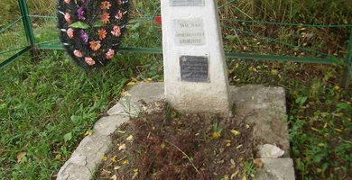 |  |  |  |  |  |  | 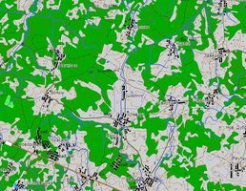
 |  | Тип воинского захоронения БМ
 |  | Боевые действия 2МВ
 |  | Дата захоронения 1943
 |  | Дата установки памятника 1950
 |  | Дата установки знака —
 |  | Количество похороненных |  |  |  |  | Из них |  |  | Из них
 |  |  |  |  |  |  | известных | неизвестных |  | военнослу-жащих |  | участников сопротивле-ния |  |  | жертв войны | военноплен-ных
 |  | 3 |  |  |  |  | 3 | 0 |  | 3 |  | 0 |  |  | 0 | 0
 |  | Описание захоронения ОБЕЛИСК. БЕТОН. Н=1,5М. ОГРАЖДЕН. МЕТАЛЛ. 3х3М. СОСТОЯНИЕ ХОРОШ.
 | № п/п |  | воинское звание |  | фамилия |  | имя | отчество | год рождения |  | место рождения | место службы, должность | дата гибели | Причи на гибели | Кате гория погиб шего | место захо роне ния | дополнительная информация |  |  | место призыва | дополнительная информация о месте захоронения
 | 1 |  | Лейтенант |  | АКИМОВ |  | ВЯЧЕСЛАВ | АВТОНОМОВИЧ | 1921 |  |  | 19 гв.сд 5 гв.ск, | 09.11.1943 |  | Военнослужащий | Страна: Беларусь, Область: Витебская, Район: Лиозненский, Сельсовет: Лиозненский, НП: Шарики, деревня | д. Шарики
 | 2 |  | Рядовой |  | БОНДАРЕВ |  | ПЕТР | КИРИЛОВИЧ | 1906 |  |  | в.ч. 16655, | 10.11.1943 |  | Военнослужащий | Страна: Беларусь, Область: Витебская, Район: Лиозненский, Сельсовет: Лиозненский, НП: Шарики, деревня | д. Шарики
 | 3 |  |  |  | СКРИПЕЛЕВ |  | С | С |  |  |  |  | None |  |  | Страна: Беларусь, Область: Витебская, Район: Лиозненский, Сельсовет: Лиозненский, НП: Шарики, деревня | д. Шарики

